Question 1

الف) برای بدست آوردن تابع مکان برحسب زمان از تابع ode45 استفاده شده است که آرگومان های آن خروجی تابع odefun که خودمان تعریف کرده ایم، بازه زمانی 0 تا 10 ثانیه و درنهایت شرایط اولیه مساله که صفر درنظر گرفته شده است را شامل می شود.

تابع odefun دو تا خروجی به ما پس می دهد که اولی y’ یا سرعت بر حسب x(1) و دومی y’’ یا شتاب بر حسب x(1) و x(2) نوشته می شود. درحقیقت، چون معادله دیفرانسیل درجه 2 می باشد از دو متغیر حالت x(1) و x(2) استفاده کرده ایم که به صورت بردار حالت x به ورودی تابع داده می شود.

برای آنکه بتوانیم y’’ را برحسب دو متغیر حالت بنویسیم نیاز است ثابت های مسئله را نیز به این تابع بدهیم.

نمودار مکان برحسب زمان درشکل زیر قابل مشاهده است:

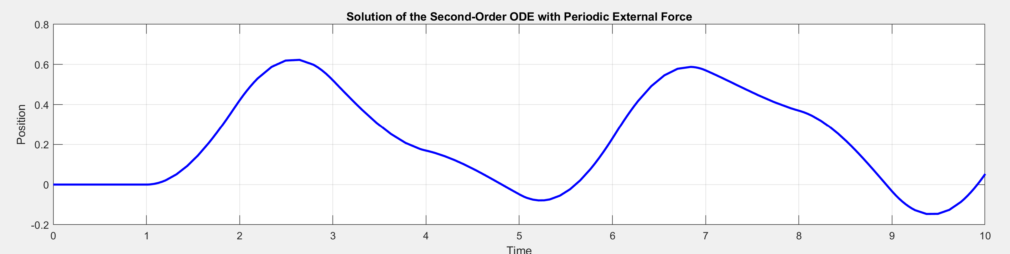

ب) چون که دوره تناوب تابع برابر با 2 ثانیه می باشد به طوری که 1 ثانیه ازآن صفر و 1 ثانیه ازآن 1 می باشد می توان برای ساختن چنین تابعی از روش باقی مانده بر2 استفاده کرد و با دستور if مقادیر 0 و 1 را ازهم جدا کرد.

در شکل زیر تابع نیرو بر حسب زمان آورده شده است:

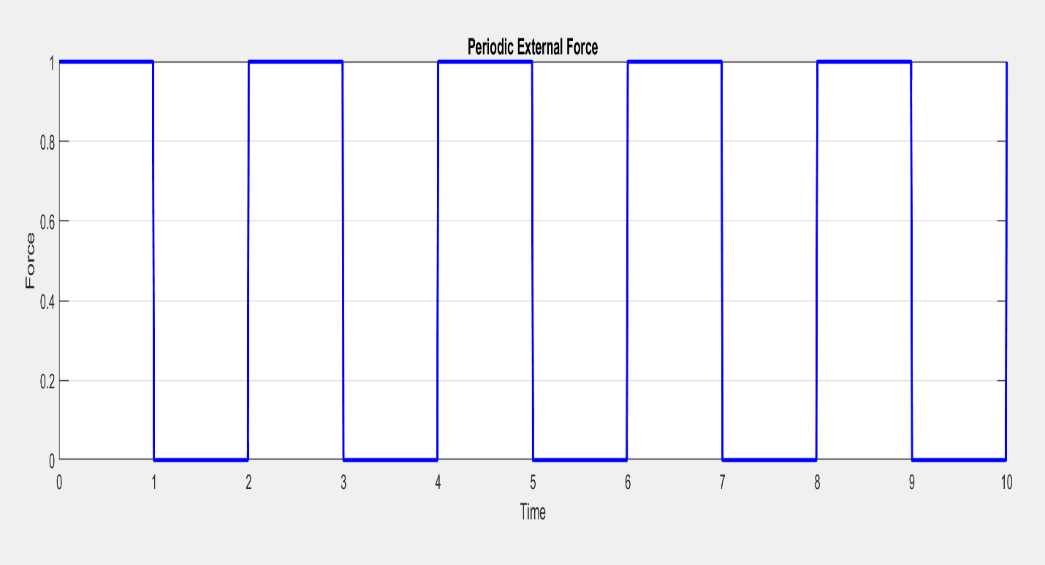

ج) چیزی که در نمودار مکان بر حسب زمان قابل مشاهده است، این است که رفتار آن دردنیای واقعی نیز به همین صورت است چرا که تا زمانی که نیروی ثابت فنر وارد می شود فنر هم جهت با نیرو شروع به حرکت می کند وزمانی که این نیرو قطع می شود به سرجای خود برمی گردد و حتی ممکن است کمی از مکان اولیه نیز عقب تر برود که شاهد پدیده انقباض فنر خواهیم بود.

Question 2

ابتدا تابع f را در بازه مورد نظر تشکیل می دهیم و ضرایب bn و an و a0 را طبق فرمول زیر بدست می آوریم:

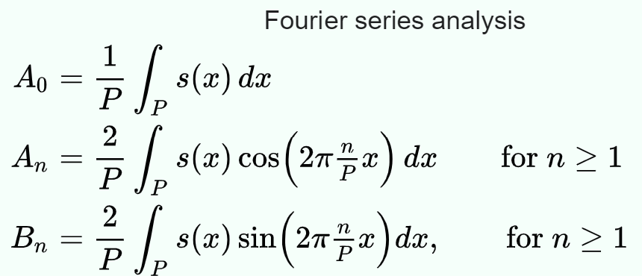

که در اینجا P یا دوره تناوب برابر با 𝝅2 می باشد.

چون تابع f فرد می باشد انتظار داریم ضرایب an و a0 صفر باشند. بنابراین در سری فوریه فقط جمله سینوسی داریم و جمله کسینوسی نخواهیم داشت.

در ادامه با استفاده از حلقه while تا زمانی که خطا تا به مقدار مطلوب کاهش پیدا نکرده باشد به محاسبات ضرایب سری فوریه می پردازیم و درنهایت مقدار k مطلوب را نمایش می دهیم.

ازآنجا که مقدار تلرانس 0.001 نیاز به زمان زیادی برای نشان دادن مقدار نهایی k دارد من مقدار تلرانس را 1.58 درنظر گرفتم که مقدار k برابر با 69 می باشد.

در شکل های زیر سیگنال اصلی وسیگنال بازیافت شده با استفاده از سری فوریه قابل مشاهده است:

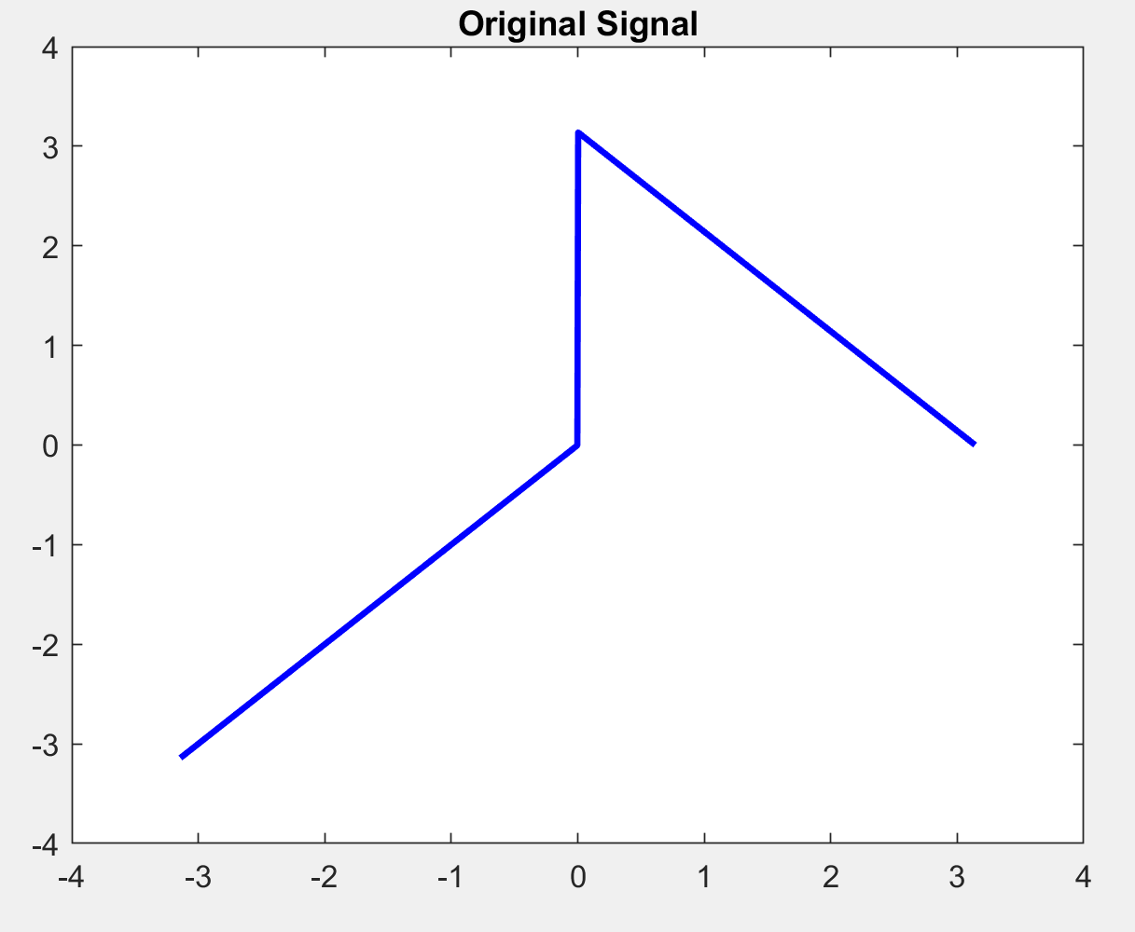

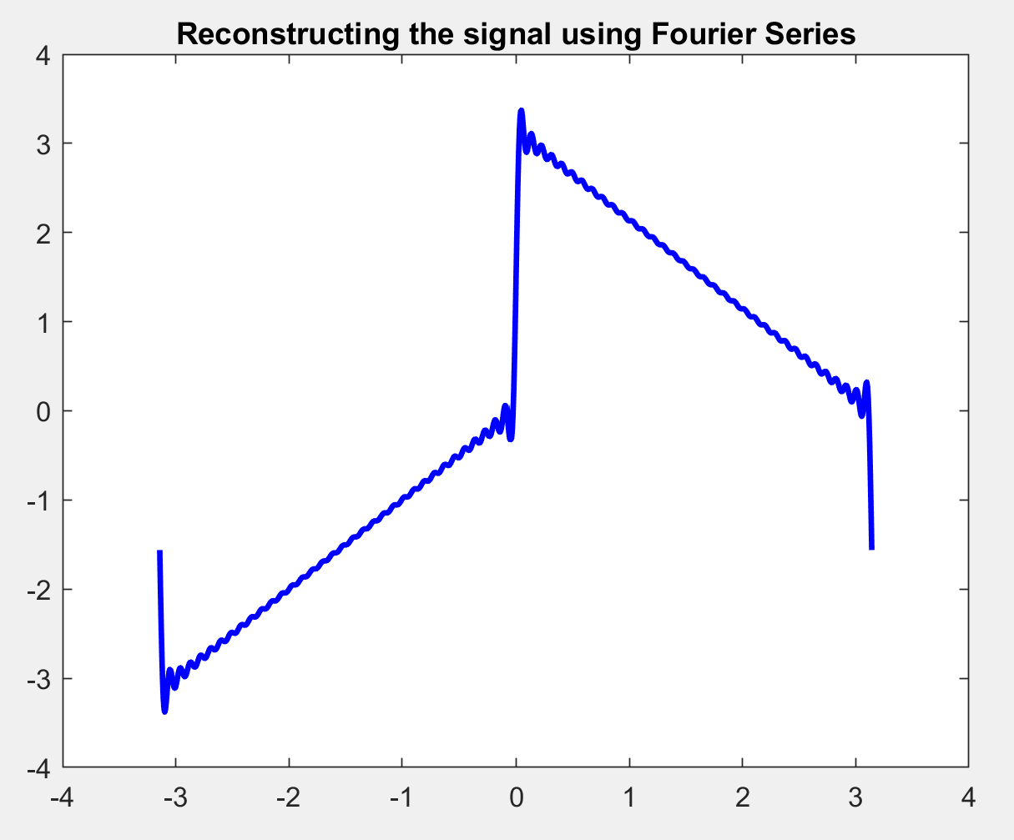

همانطور که قابل مشاهده است در گوشه ها مقداری overshoot داریم که مانع از کاهش خطا می شود که به پدیده گیبز مشهور است.

برای k=1000 شکل زیر مشاهده می شود:

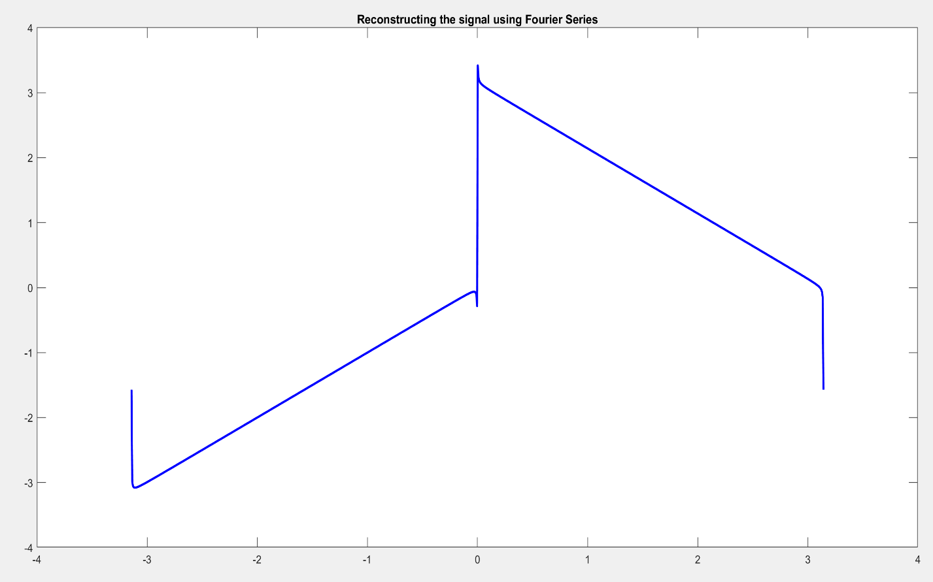

همانطور که قابل ملاحظه است سیگنال اصلی بهتر از قابل ساخته شده است اما به دلیل پدیده گیبز خطا از 1.57 پایین تر نمی آید.

جهش ها در گوشه عامل اصلی کاهش نیافتن خطا از مقدار ذکر شده است.

Question 3

الف) در حالت اول در یک دوره تناوب یک پالس داریم که برای محاسبه ضرایب فوریه آن می توانیم آن را شیفت بدهیم به طوری که پالس از صفر شروع شده و به ε2 ختم می شود.

برای محاسبه ضرایب فوریه فقط به یک دوره تناوب تابع نیاز است.

با استفاده از حلقه for با هر دور تکرار An محاسبه شده و در n متناظر برروی نمودار رسم می شود.

شکل پایین An را بر حسب n نمایش داده است: (10 تا An اول محاسبه شده است)

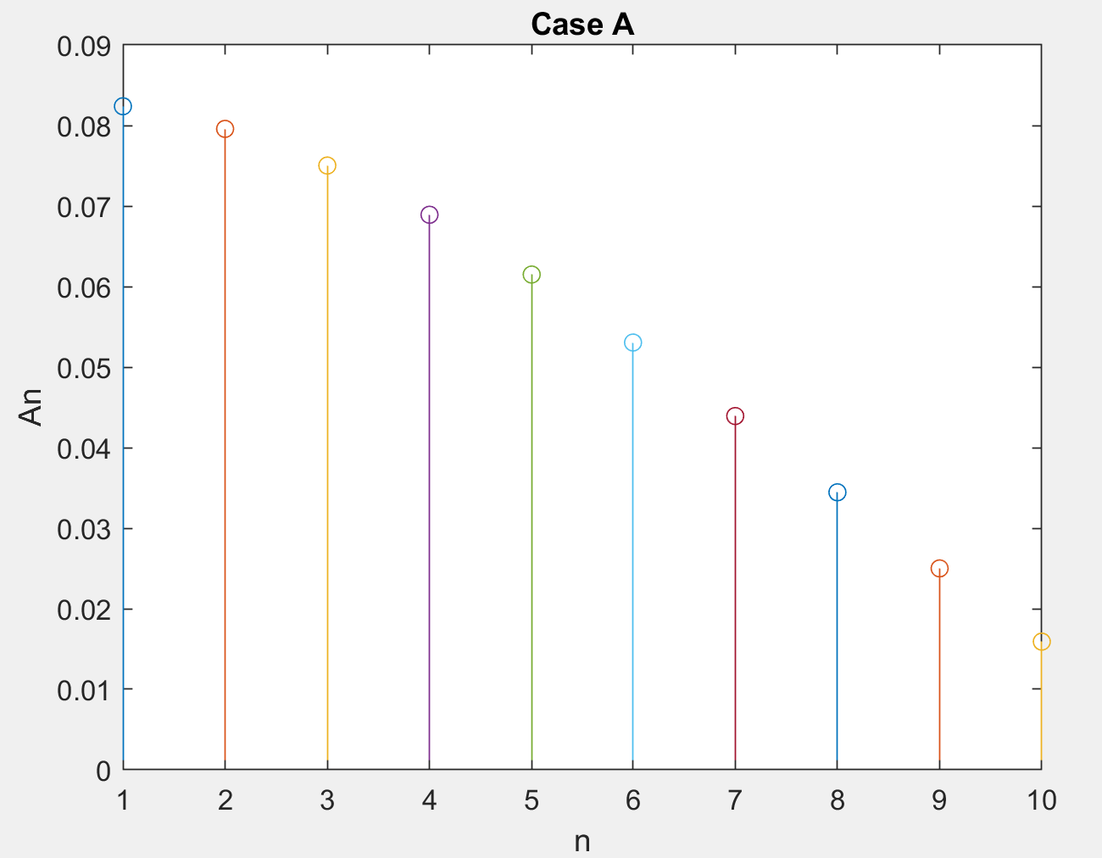

ب) دراین حالت، در هر دوره تناوب دو تا پالس داریم که اولی از صفر شروع می شود و تا ε2 ادامه دارد، دومین پالس از $\frac{7π}{12}$ شروع شده و تا $\frac{9π}{12}$ امتداد دارد.

با در نظر گرفتن این نکته تابع را می سازیم.

برای محاسبه An مثل حالت قبل پیش می رویم. نتیجه را درشکل زیر مشاهده می کنیم:

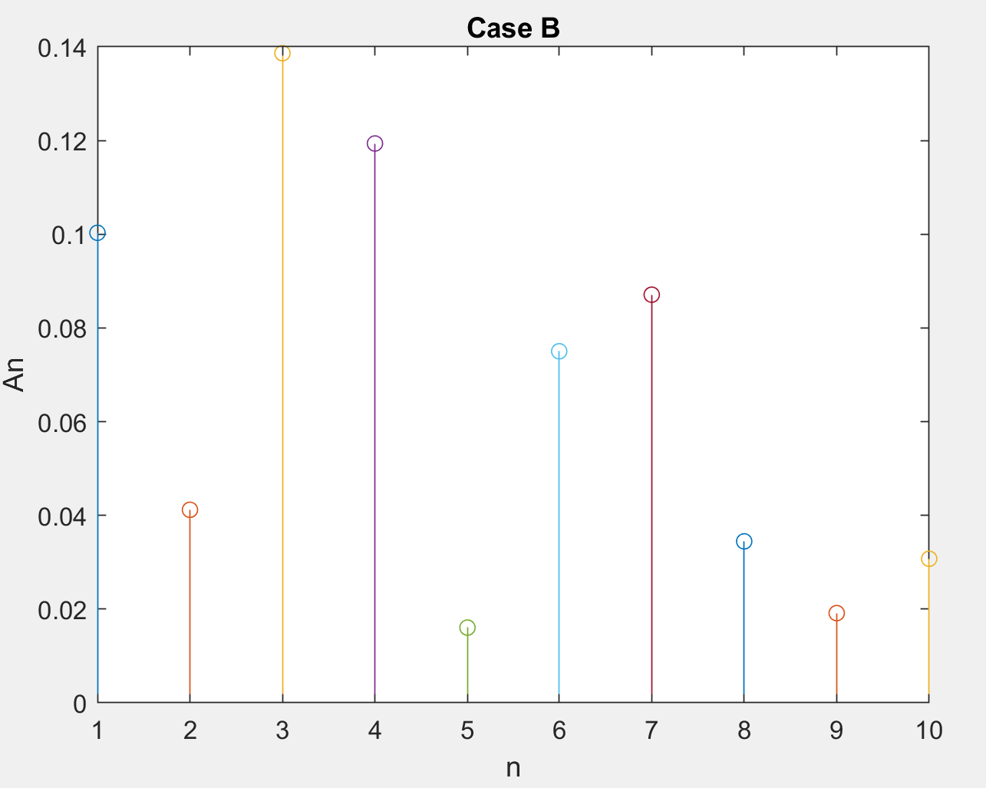

همانطور که قابل مشاهده است در حالت الف An ها سیر نزولی دارند، در حالی که در حالت ب حالت نوسانی پیدا می کنند.

Question 4

ابتدا فایل صوتی را بارگذاری می کنیم. (باید درنظر داشت برای بارگذاری موفق لازم است فایل صوتی در محل اجرای برنامه متلب قرار گیرد و گرنه با ارور مواجه می شویم)

در مرحله بعد از سیگنال دریافت شده از فایل صوتی تبدیل فوریه می گیریم.

در گام بعد برای برعکس کردن صوت در حوزه فرکانس، المان ها را ازآخر به اول درون متغیر جدید می ریزیم و ازآن تبدیل فوریه وارون می گیریم.

درنهایت آن را به صورت یک فایل صوتی در محل اجرای برنامه اکسپورت می کنیم.

فایل صوتی اصلی و وارون شده آن همراه با گزارشکار و کد متلب قرار داده شده است.